***EJERCICIOS DART***

1. **CONDICIONALES SIMPLES**
   1. EJERCICIO 1

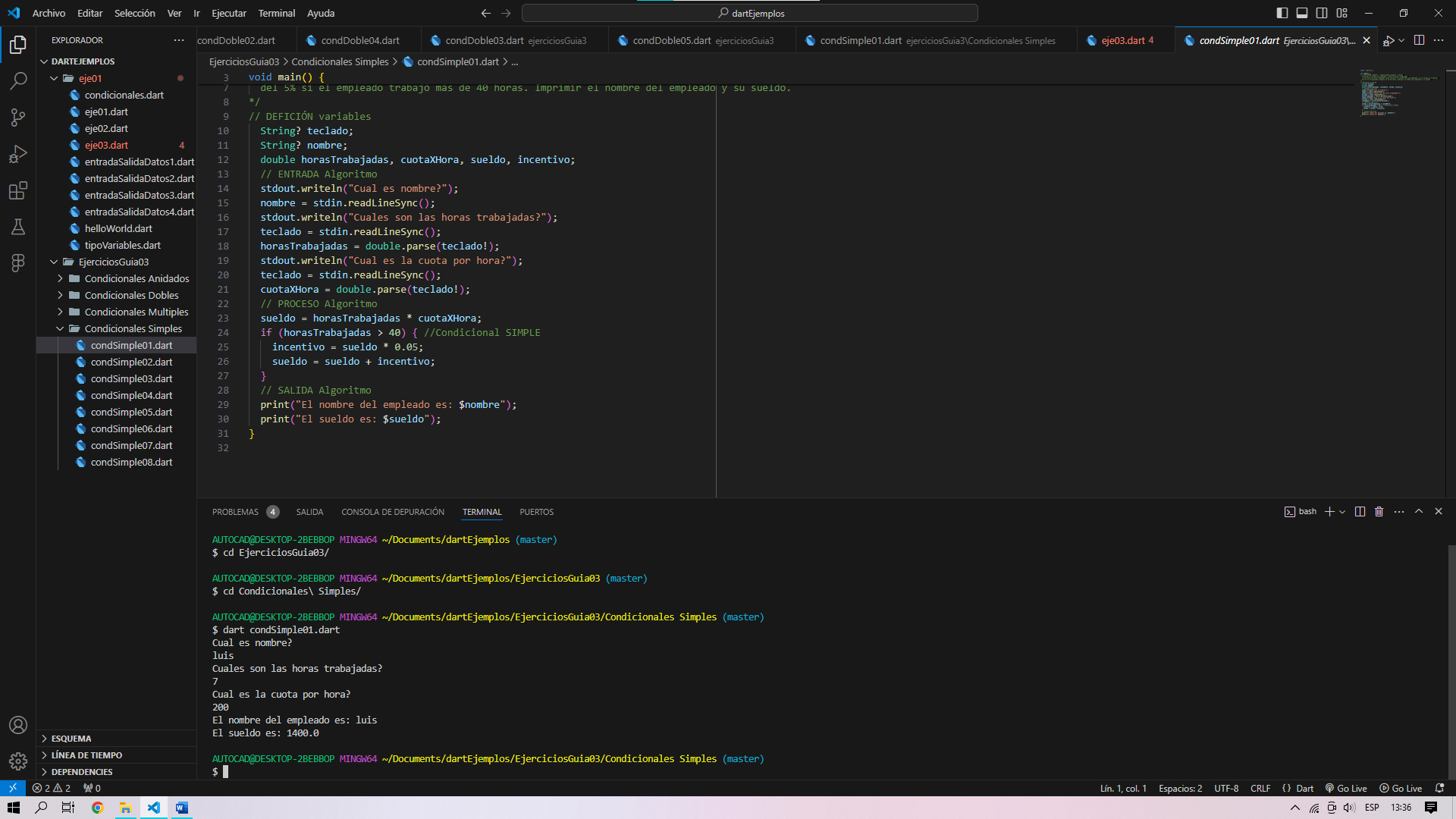

* 1. EJERCICIO 2

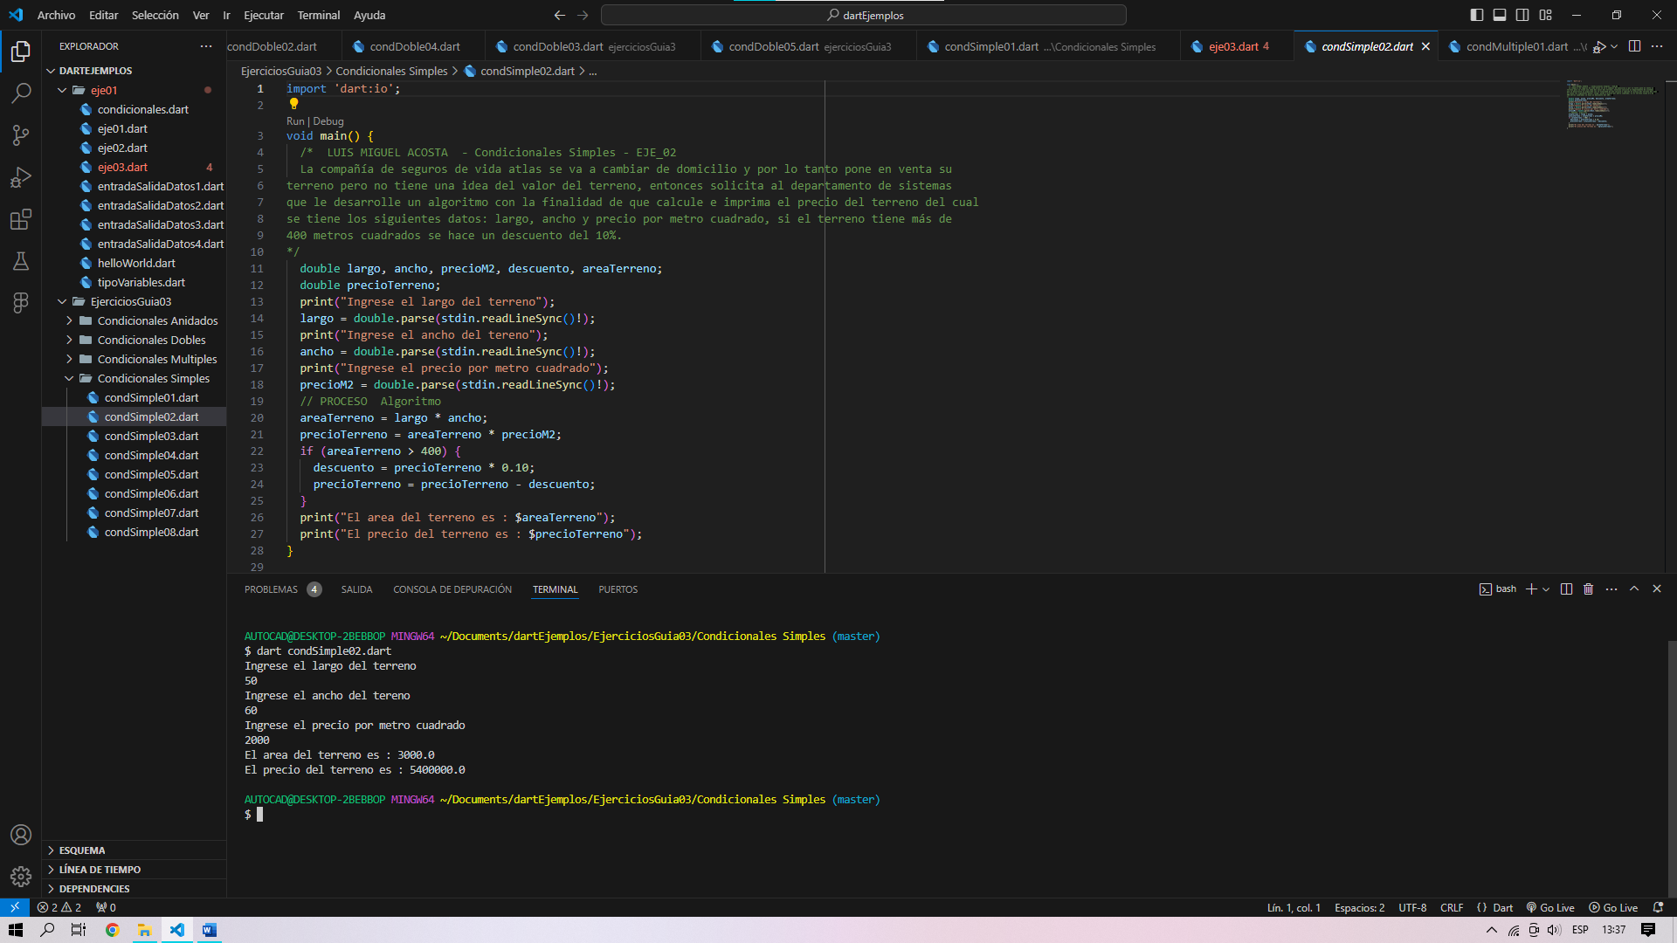

* 1. EJERCICIO 3

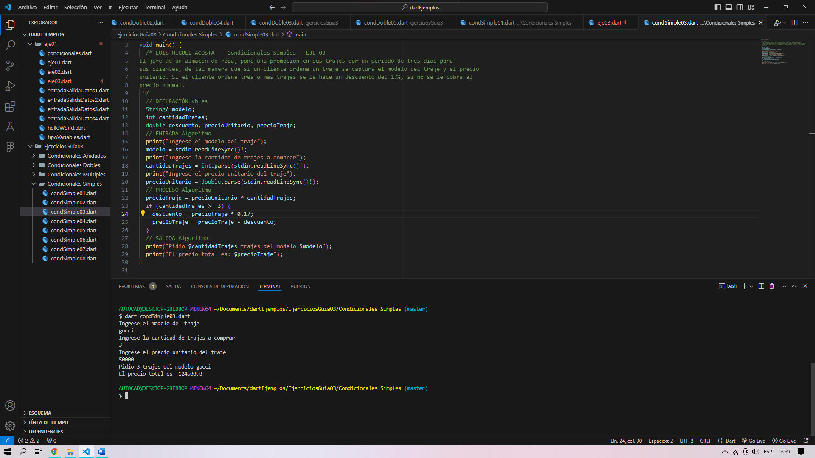

* 1. EJERCICIO 4

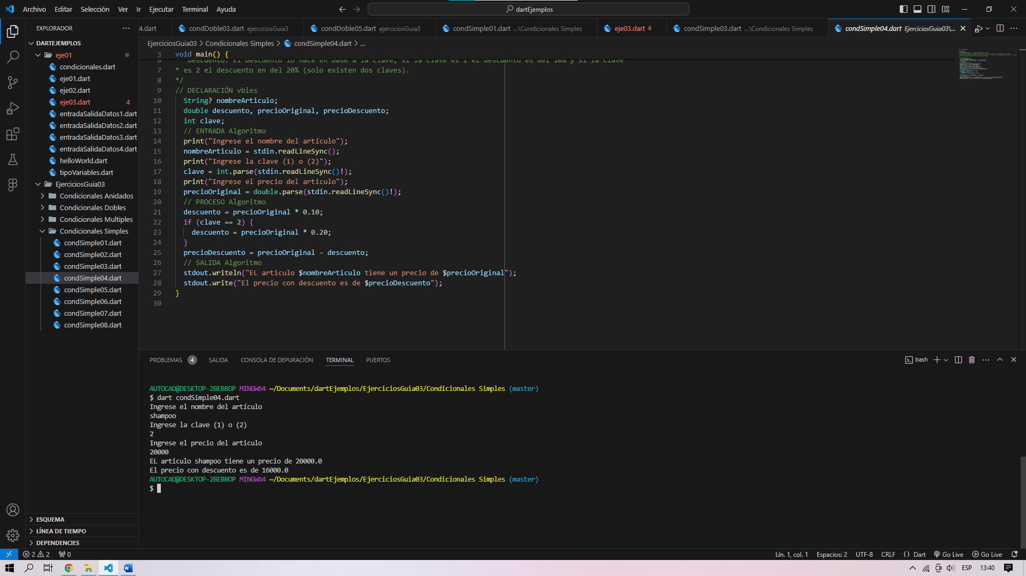

* 1. EJERCICIO 5

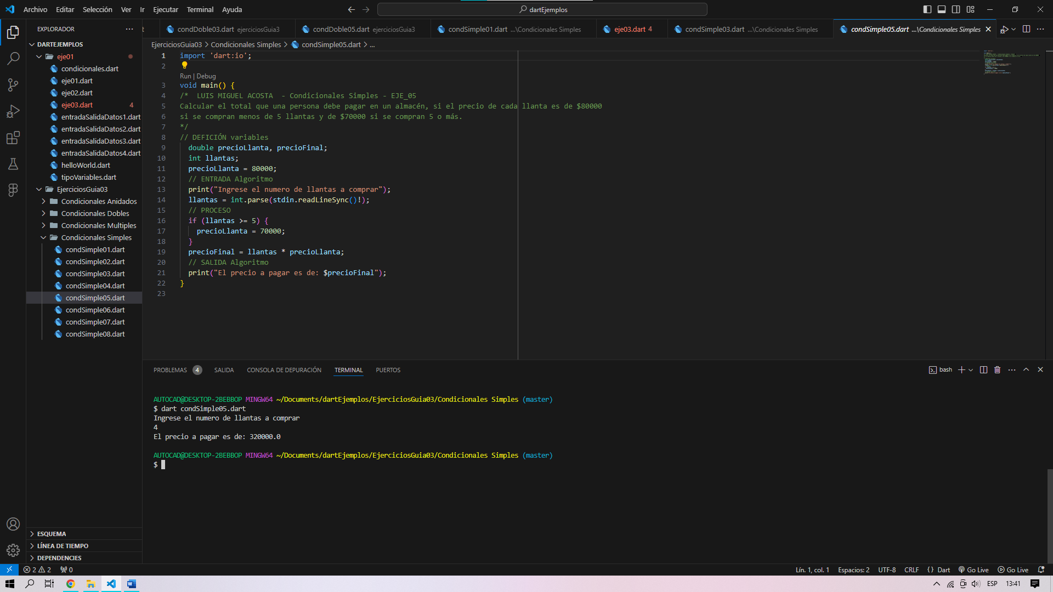

* 1. EJERCICIO 6

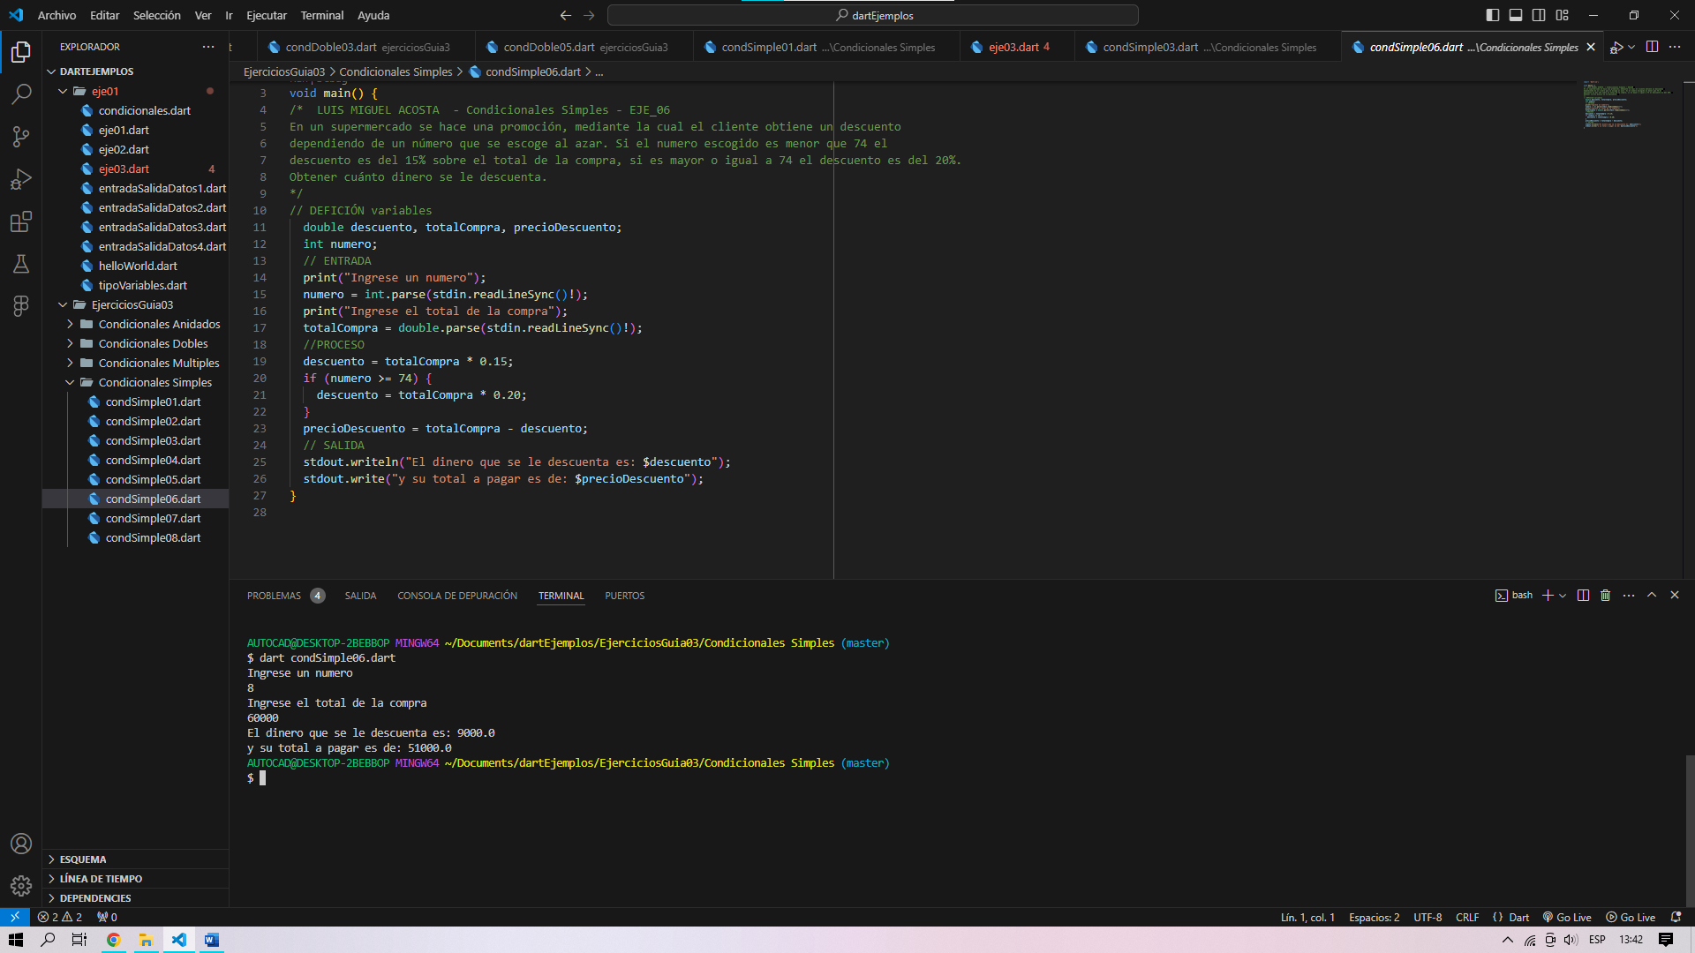

* 1. EJERCICIO 7

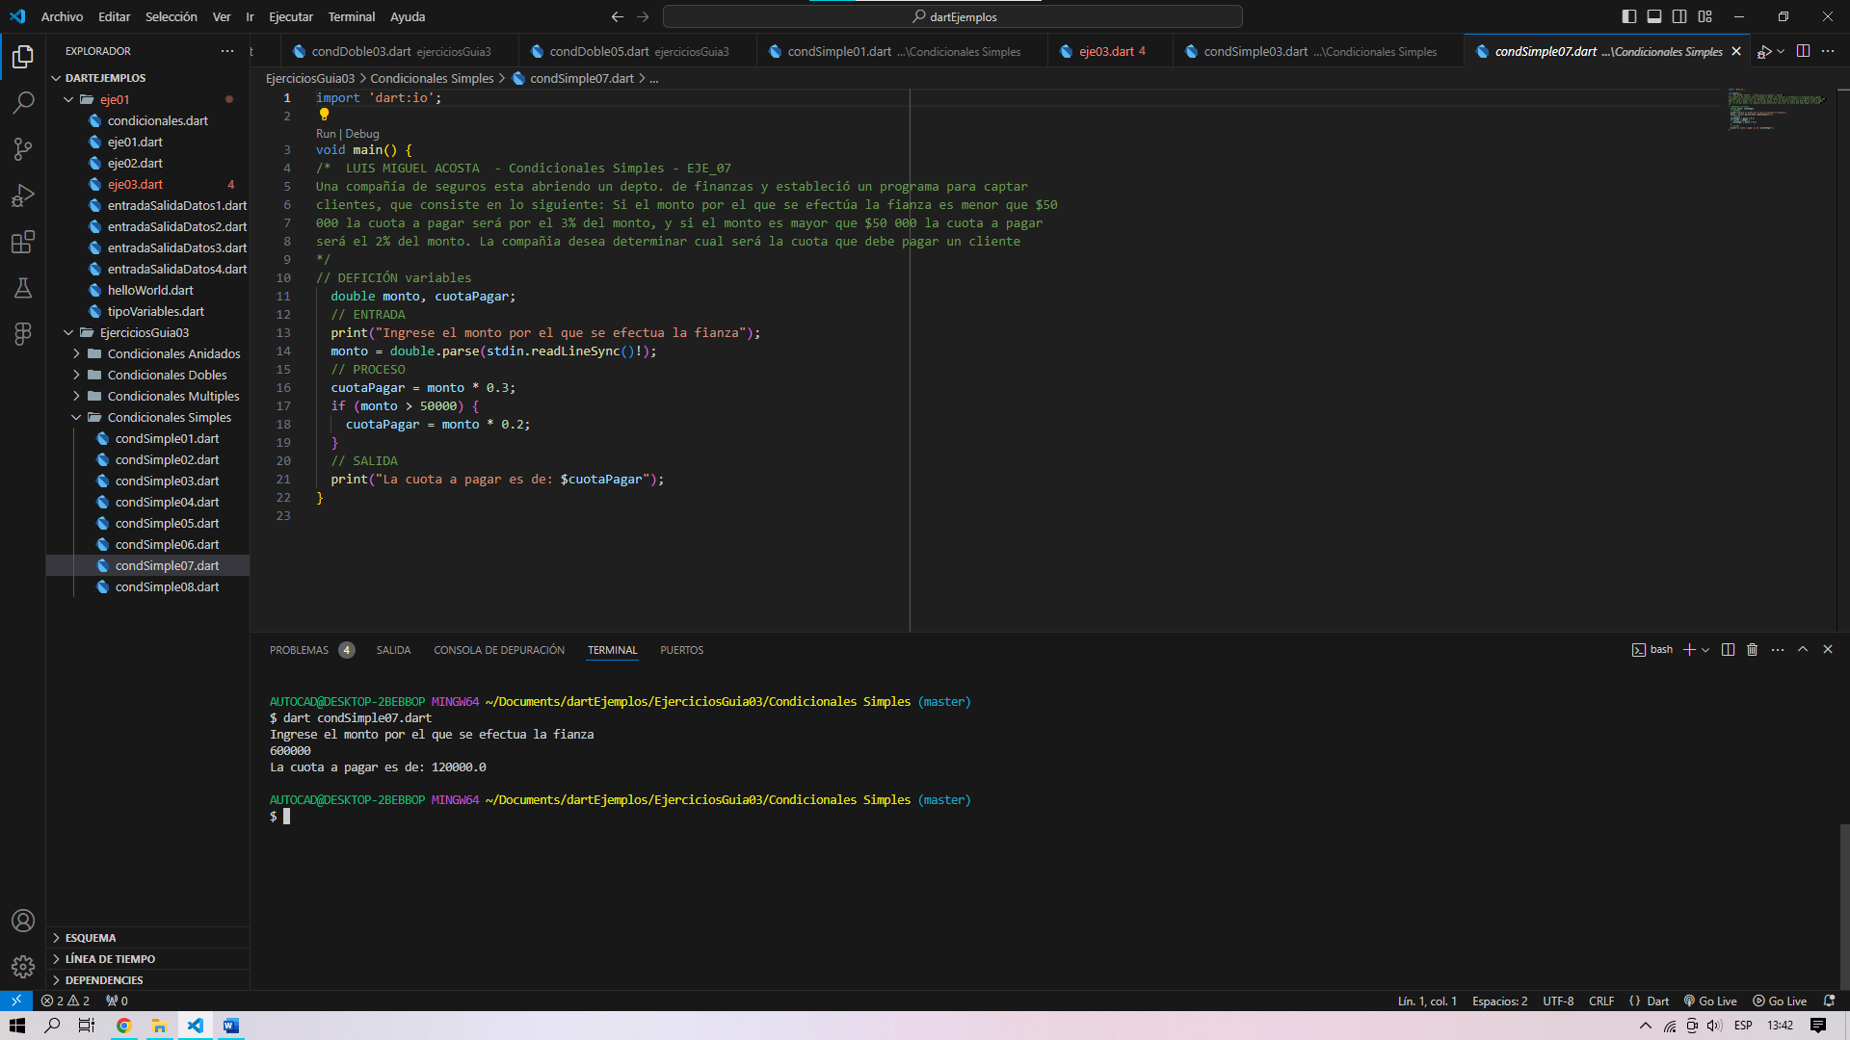

* 1. EJERCICIO 8

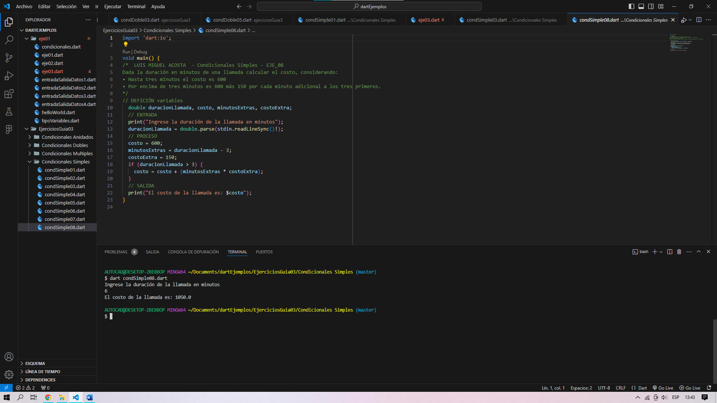

1. **CONDICIONALES DOBLES**
   1. EJERCICIO 1

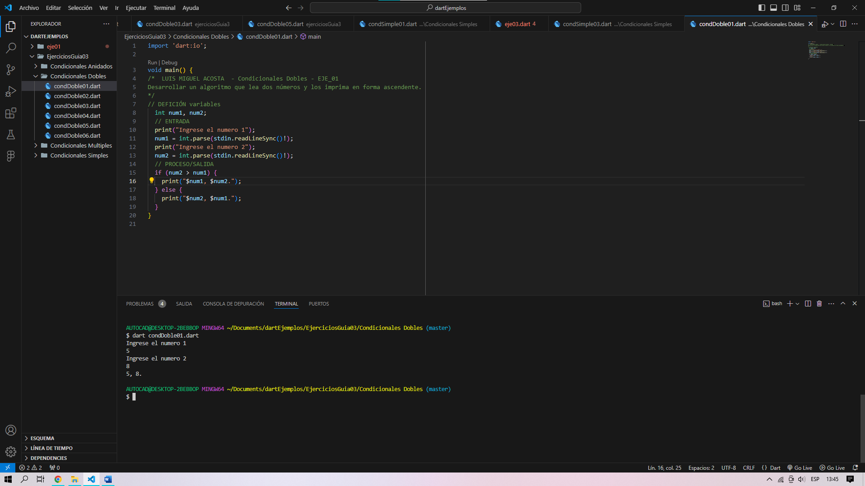

* 1. EJERCICIO 2

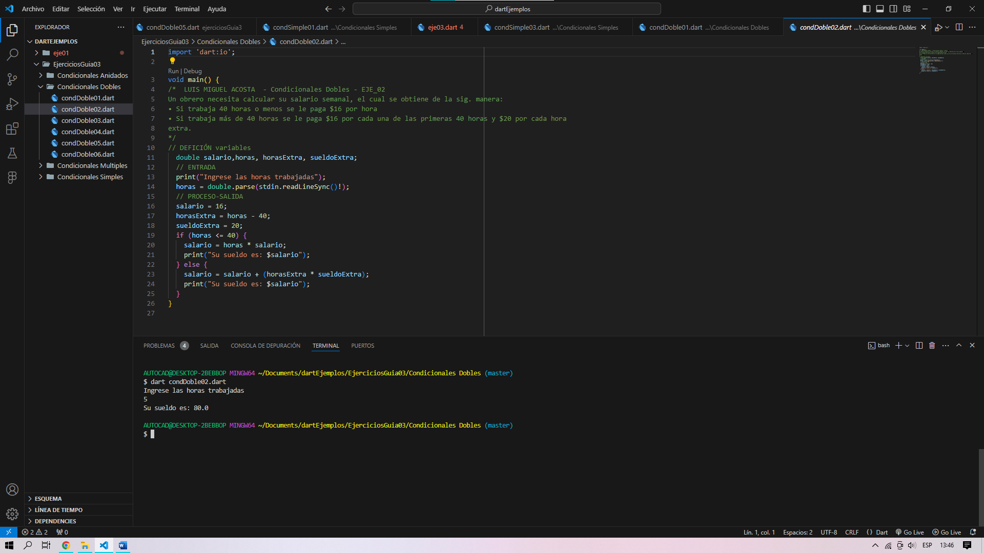

* 1. EJERCICIO 3

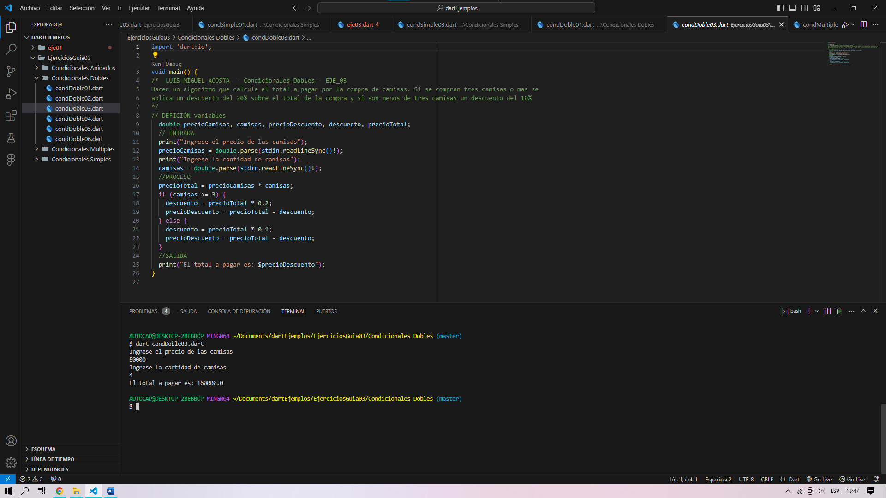

* 1. EJERCICIO 4

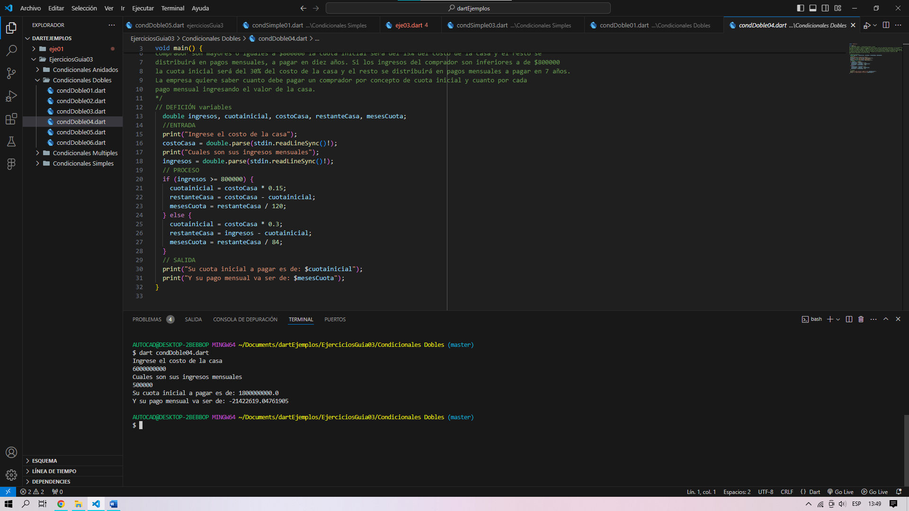

* 1. EJERCICIO 5

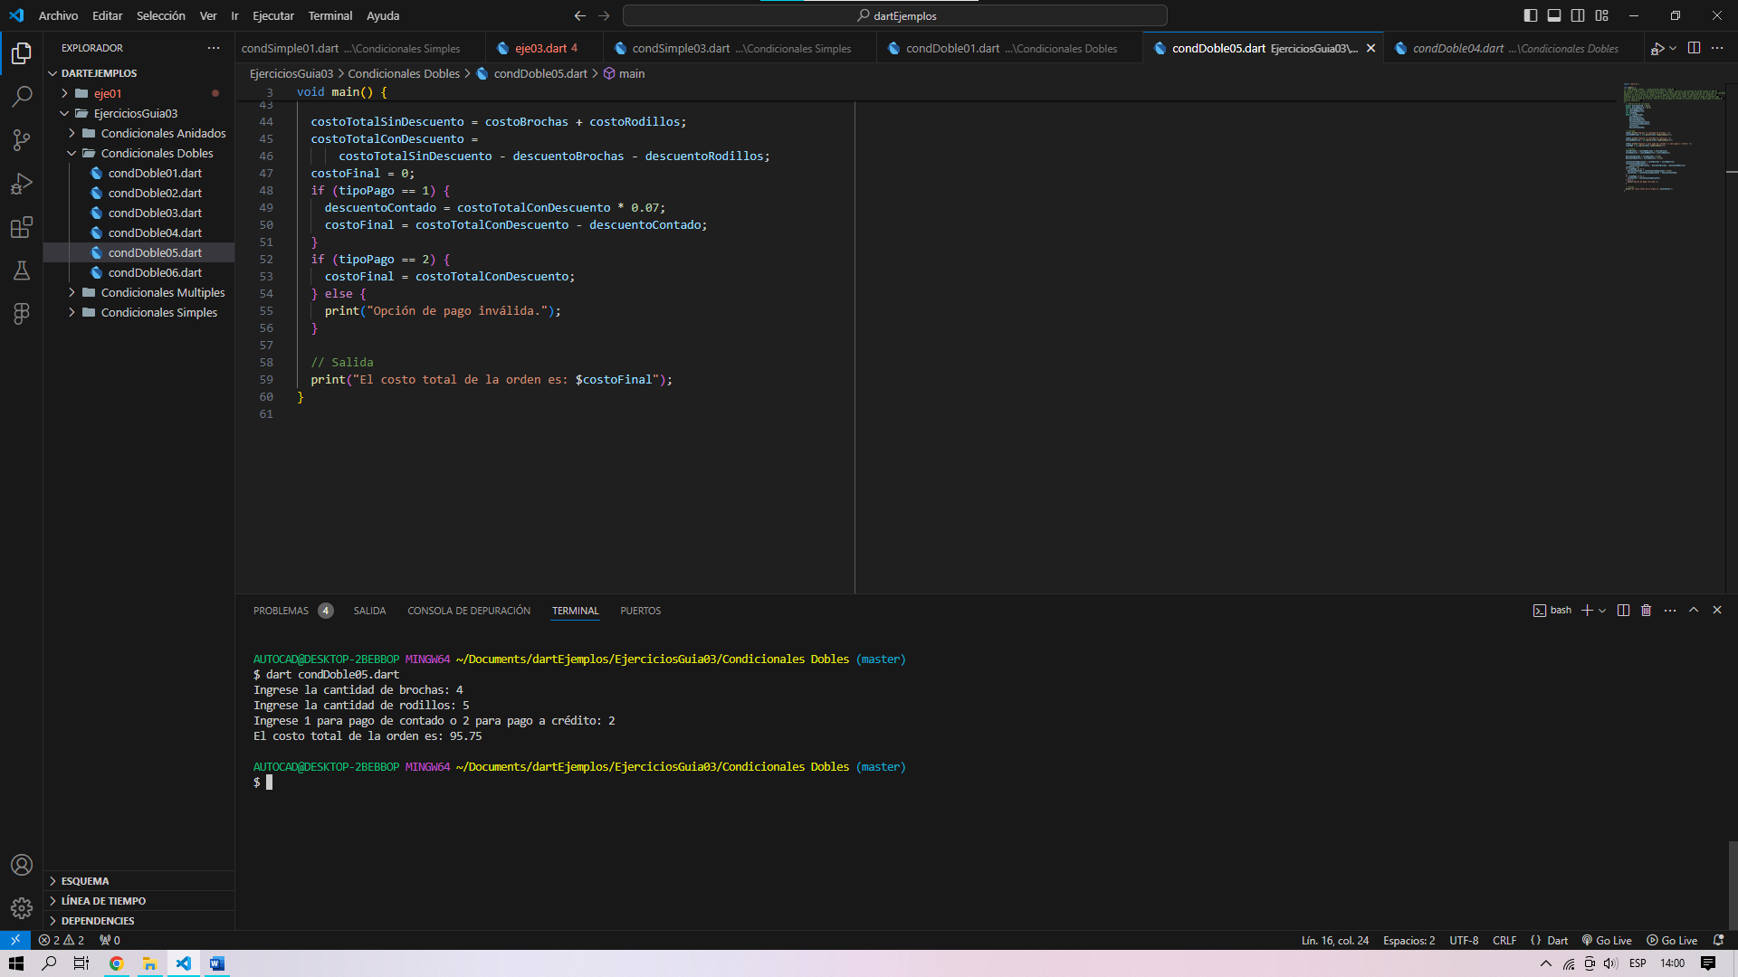

* 1. EJERCICIO 6

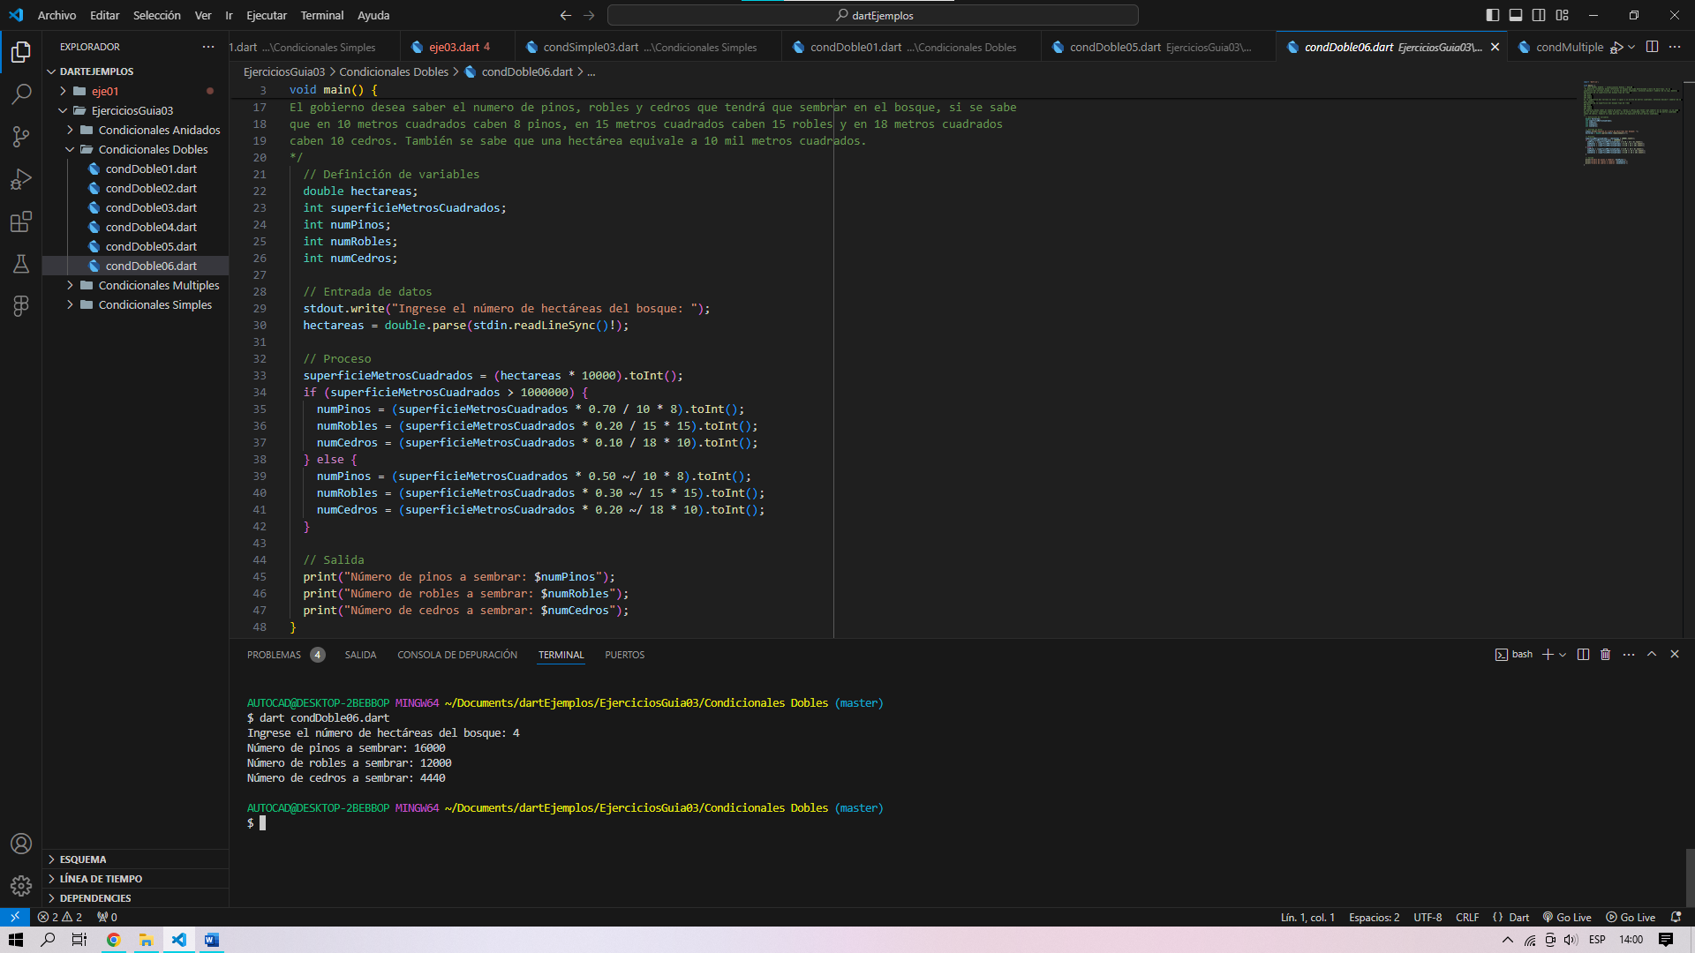

1. **CONDICIONALES ANIDADOS**
   1. EJERCICIO 1

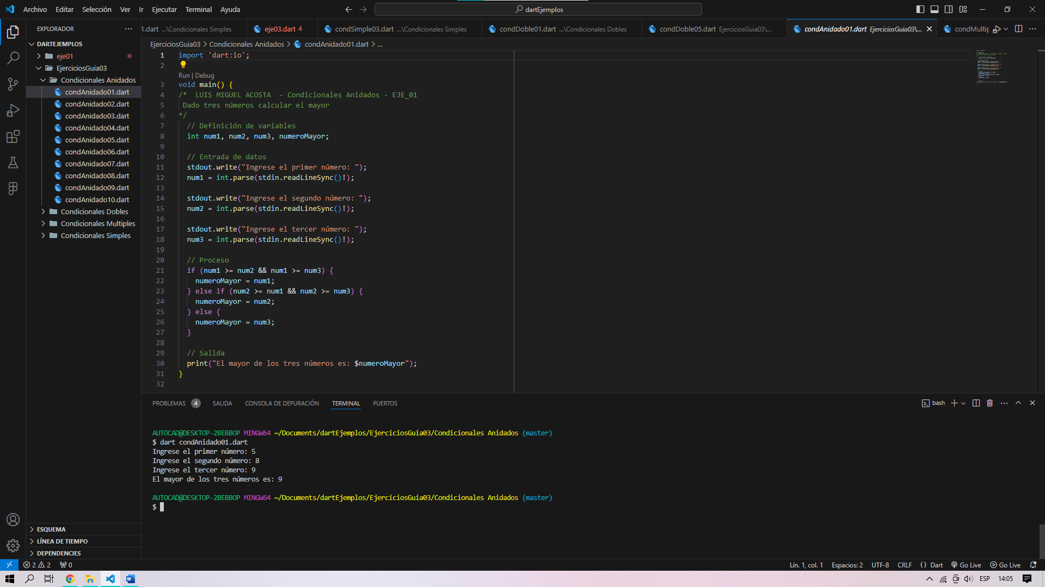

* 1. EJERCICIO 2

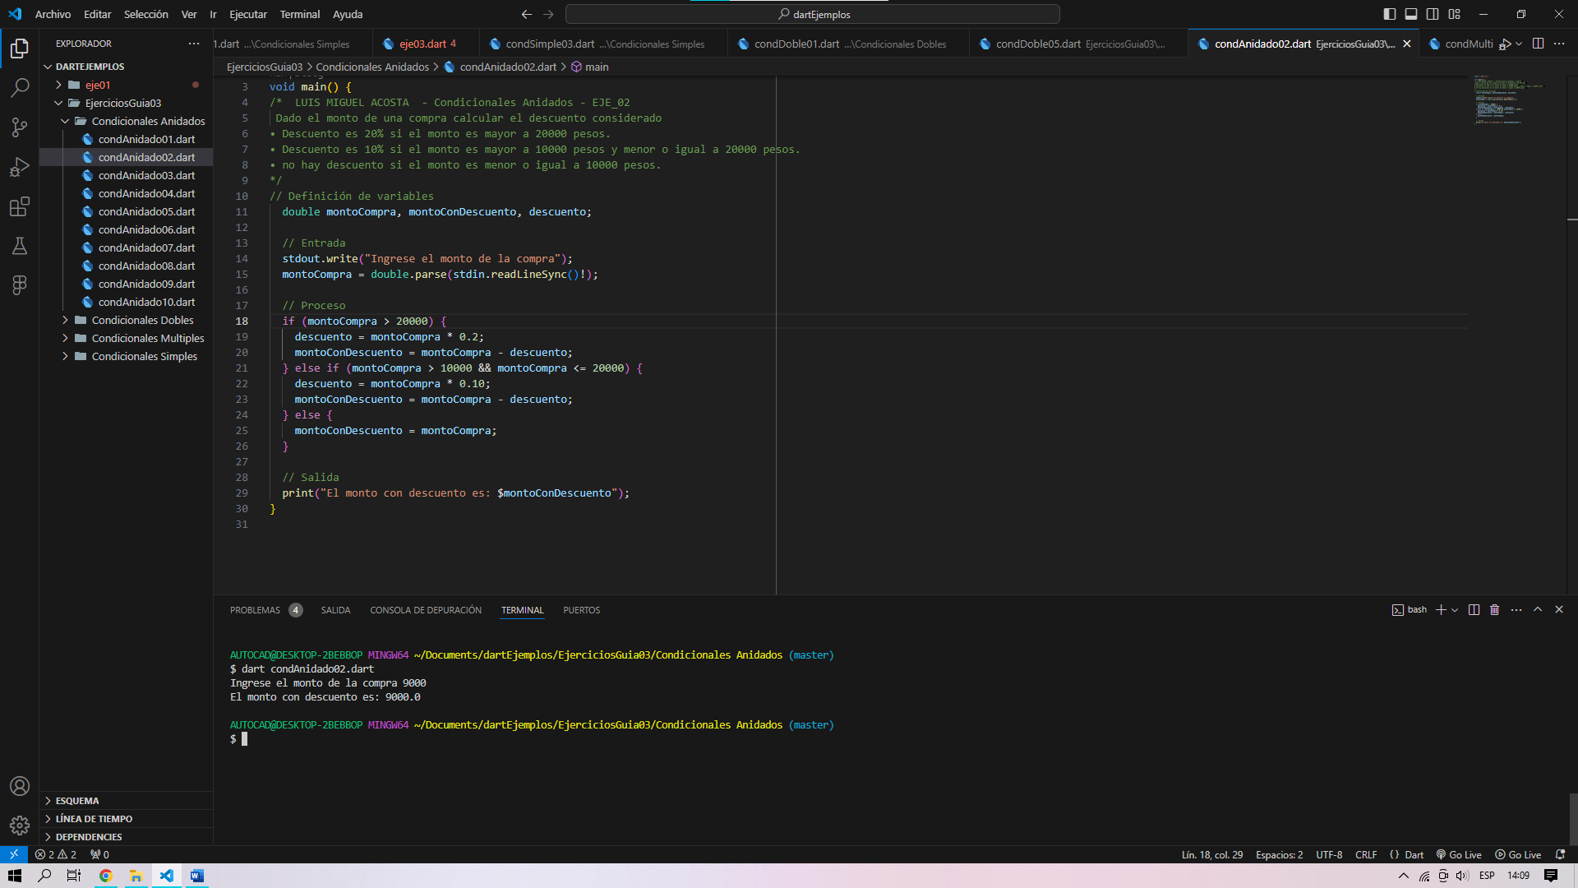

* 1. EJERCICIO 3

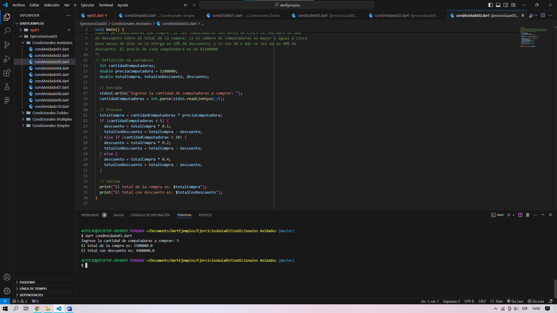

* 1. EJERCICIO 4

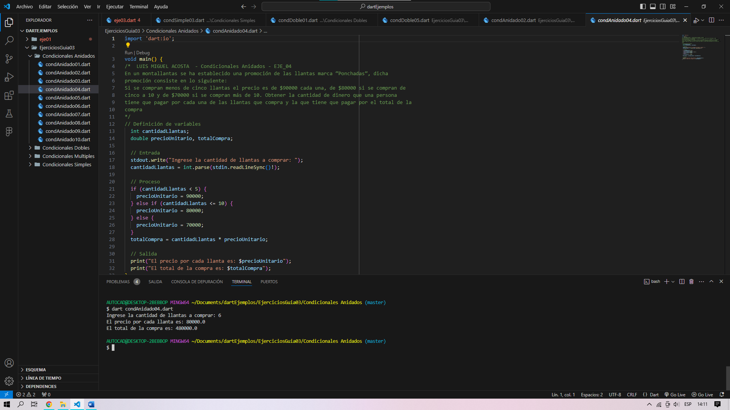

* 1. EJERCICIO 5

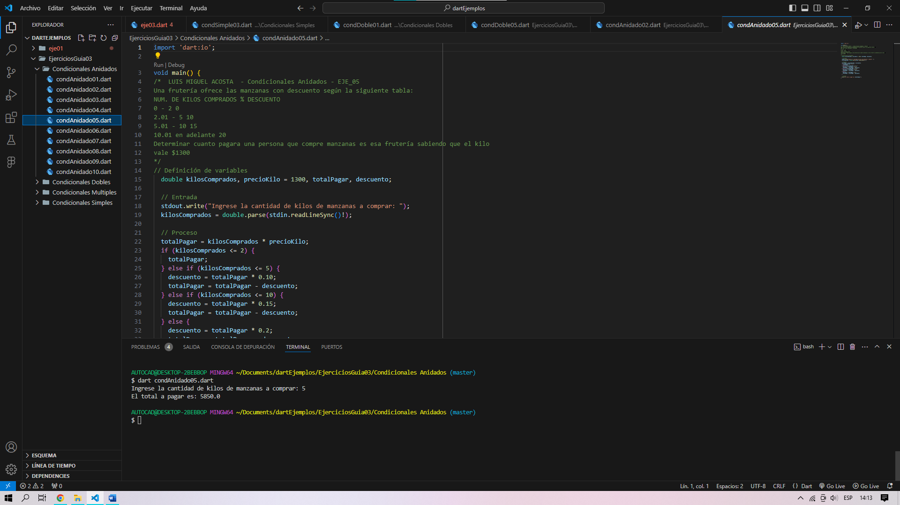

* 1. EJERCICIO 6

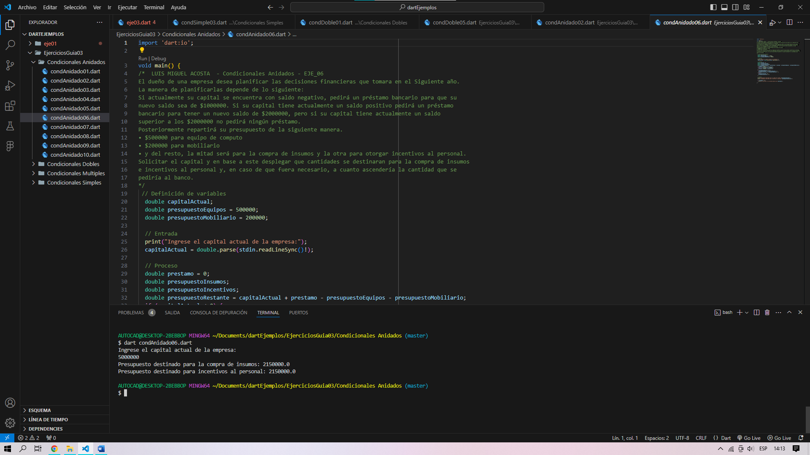

* 1. EJERCICIO 7

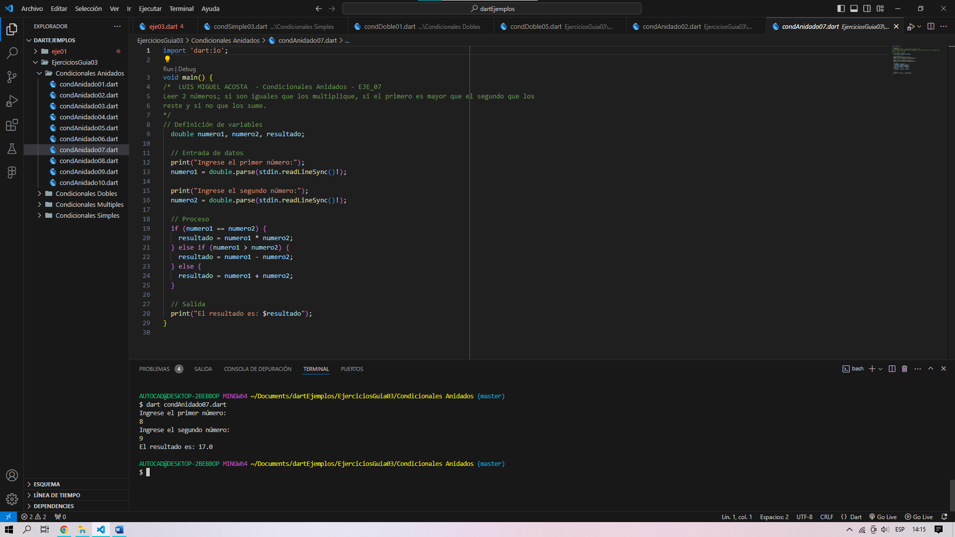

* 1. EJERCICIO 8

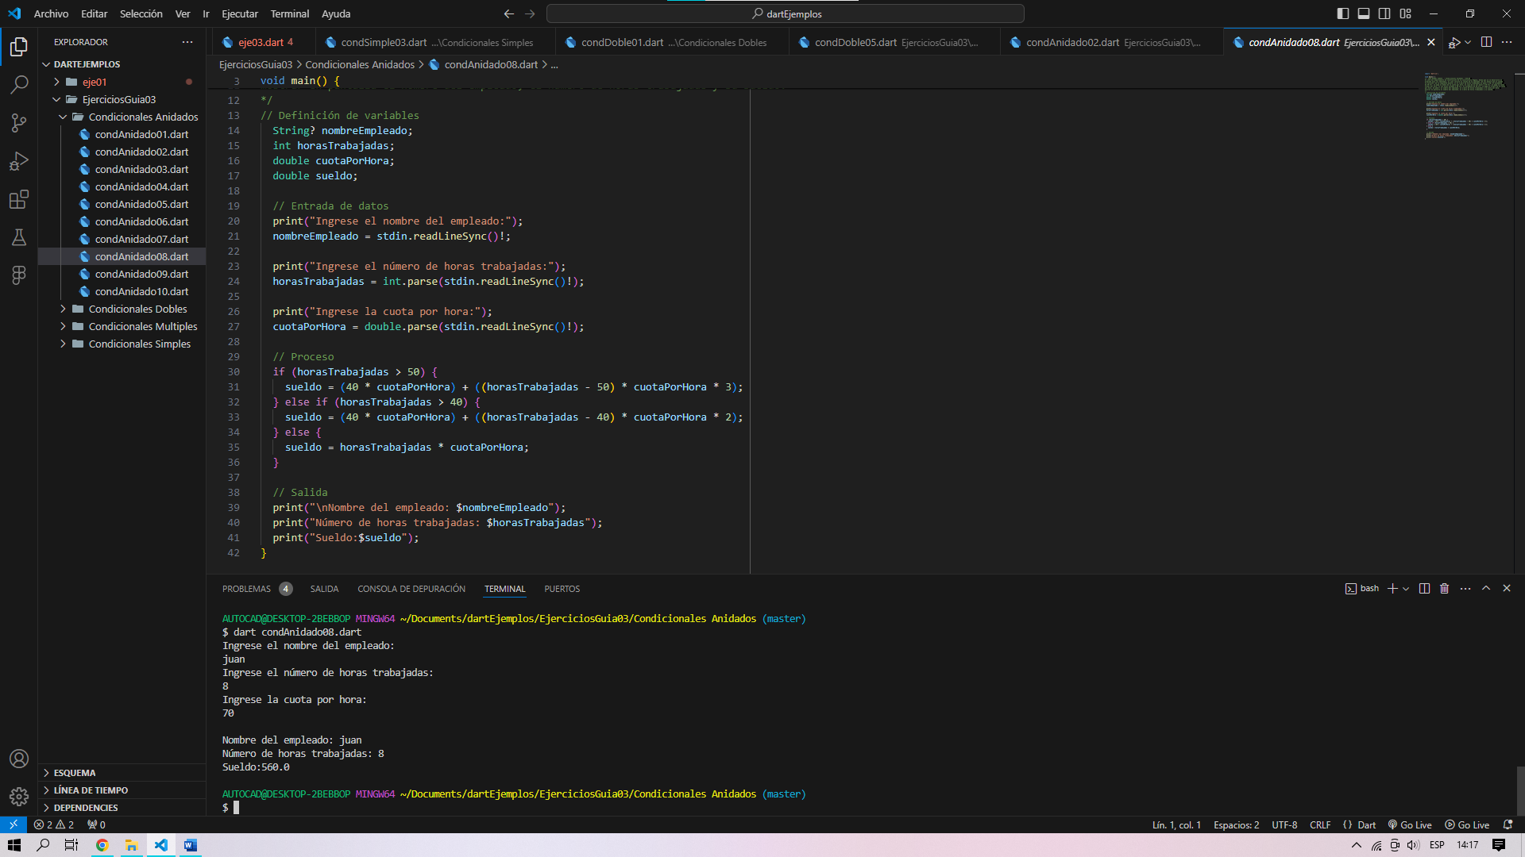

* 1. EJERCICIO 9

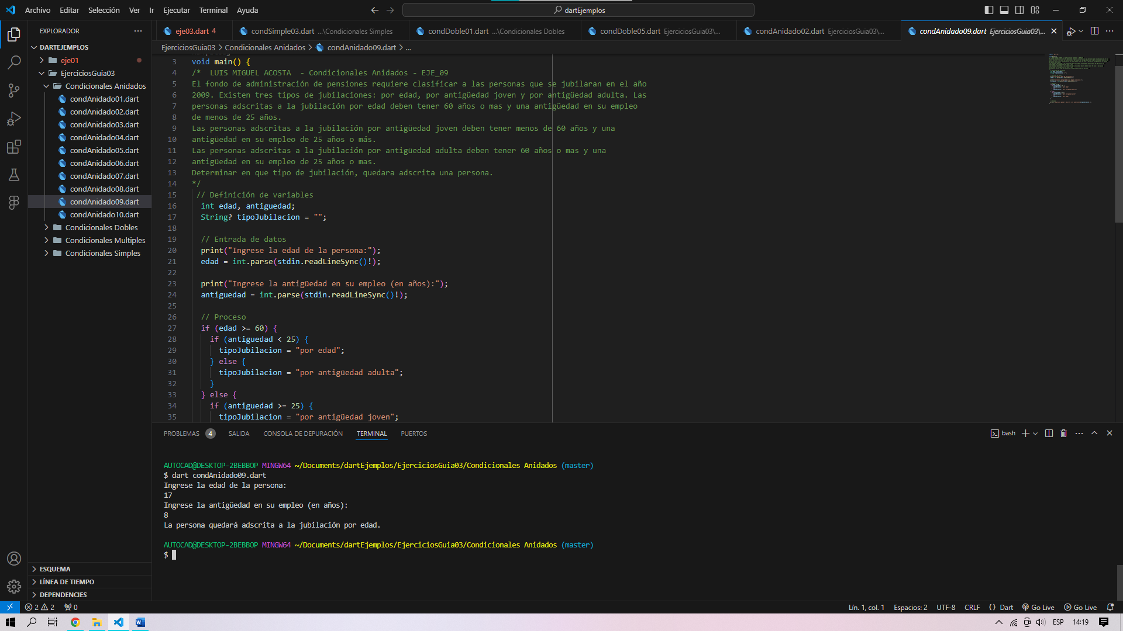

* 1. EJERCICIO 10

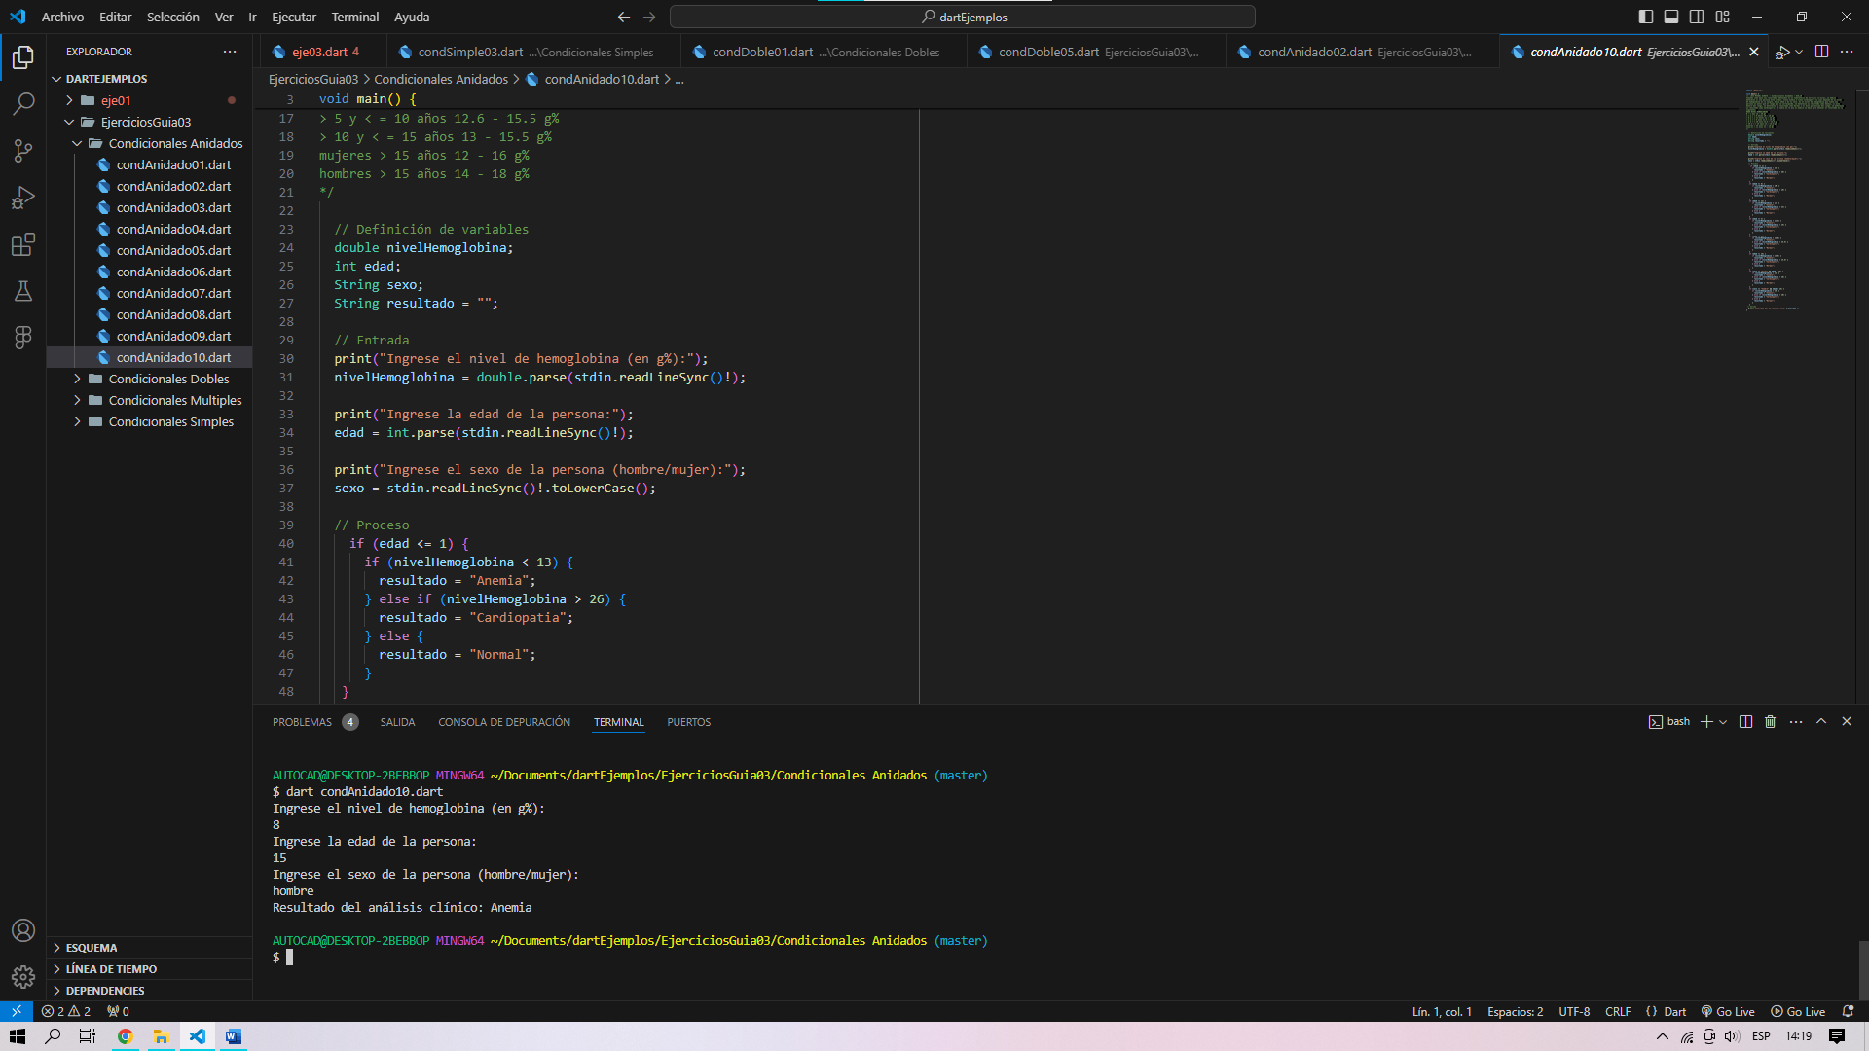

1. **CONDICIONALES MULTIPLES**
   1. EJERCICIO 1

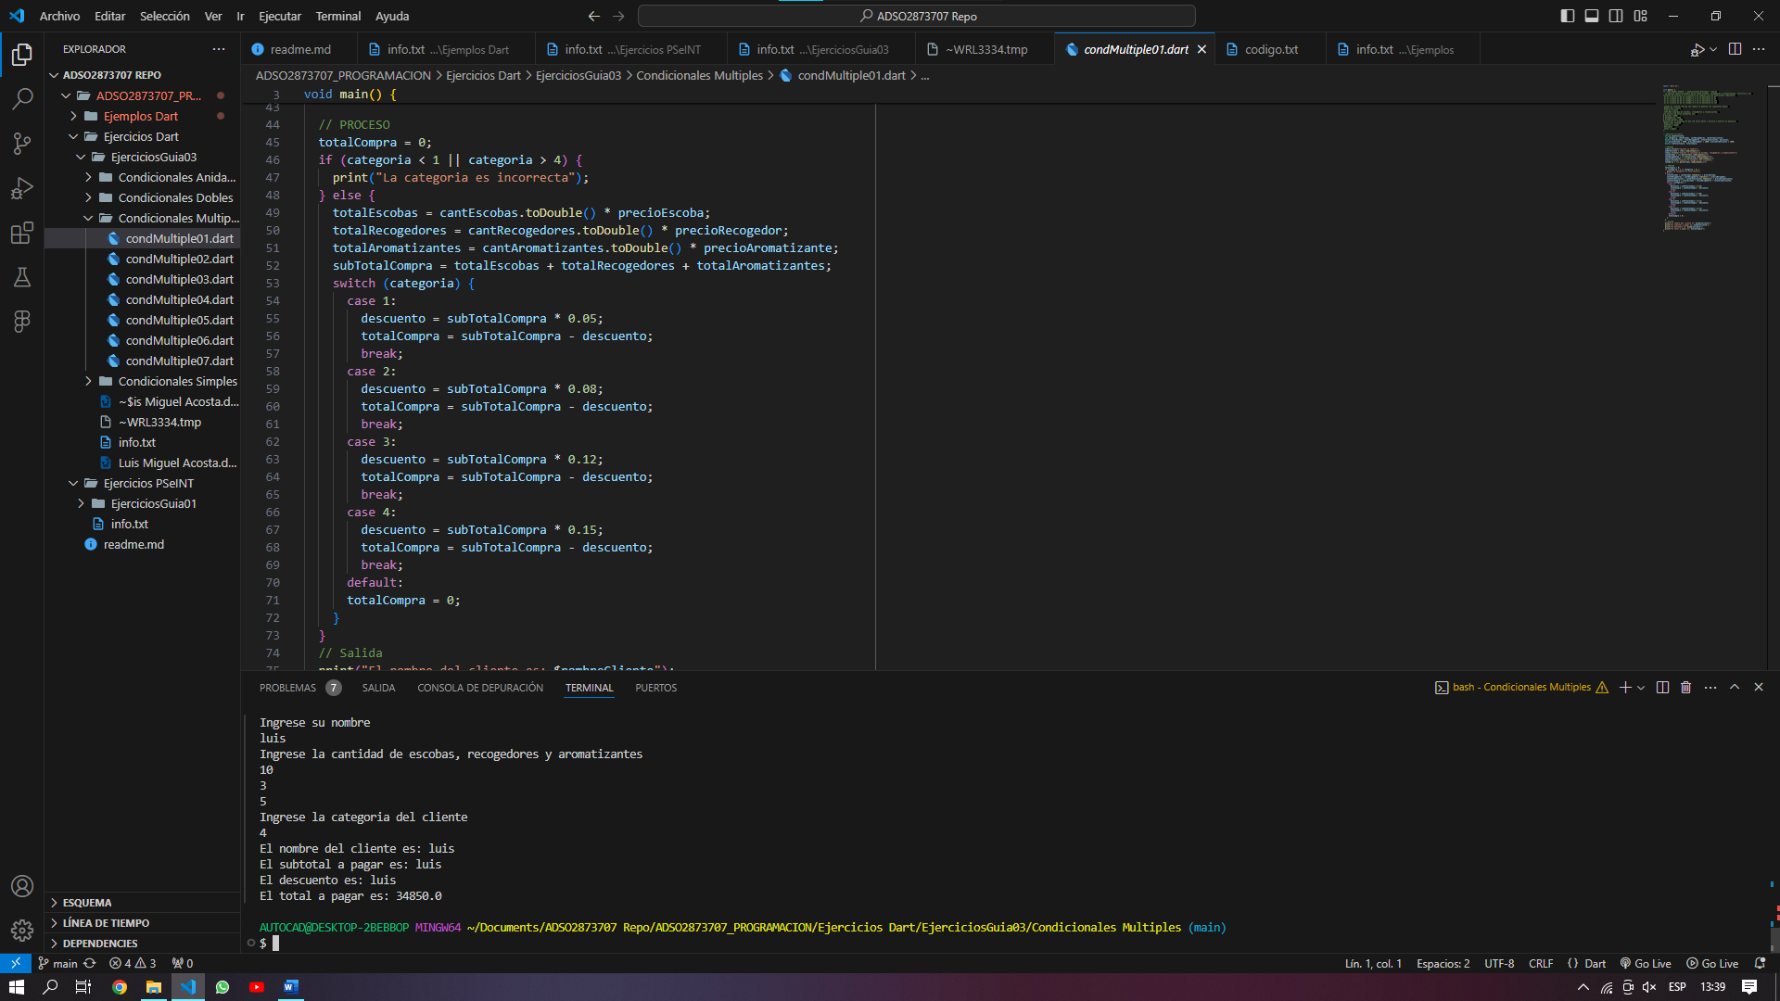

* 1. EJERCICIO 2

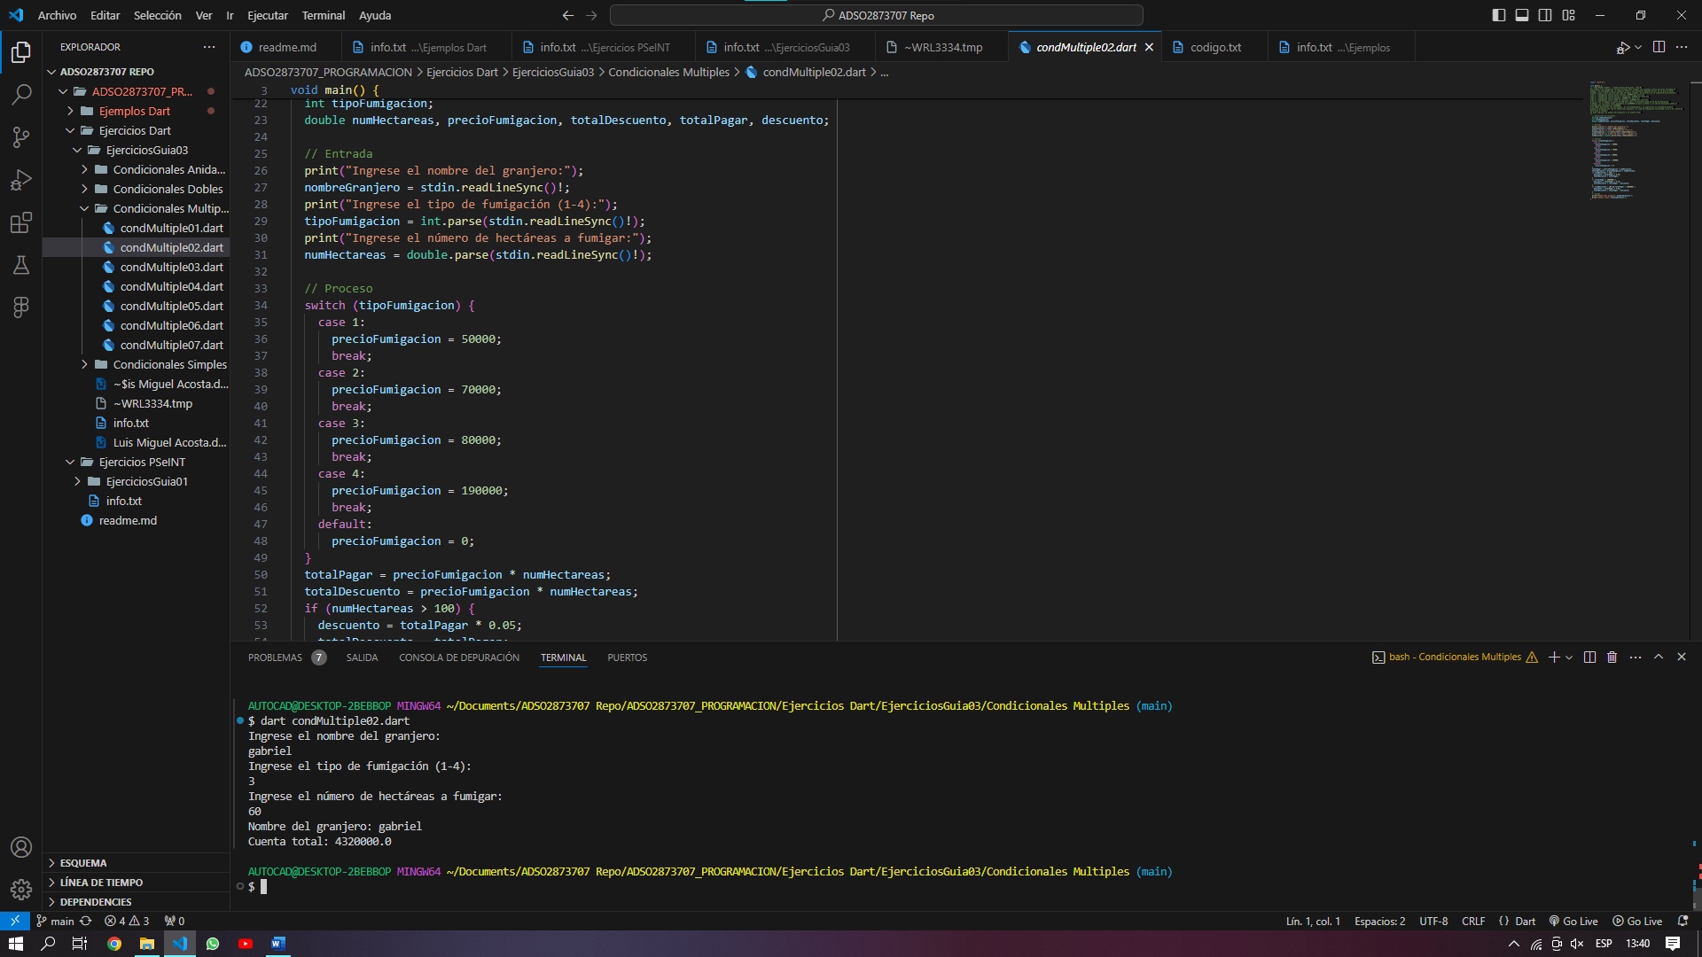

* 1. EJERCICIO 3

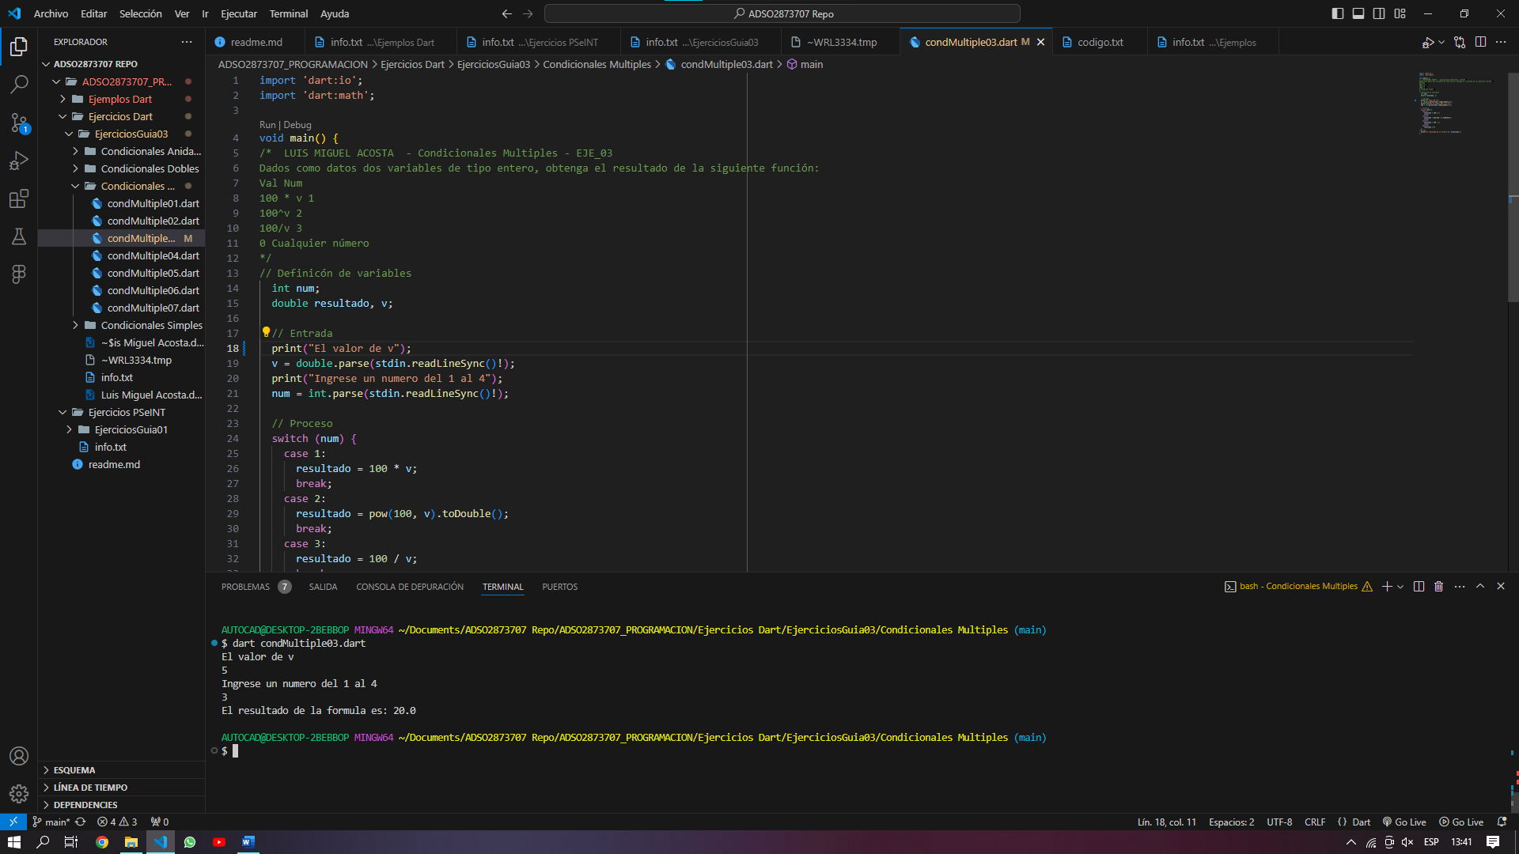

* 1. EJERCICIO 4

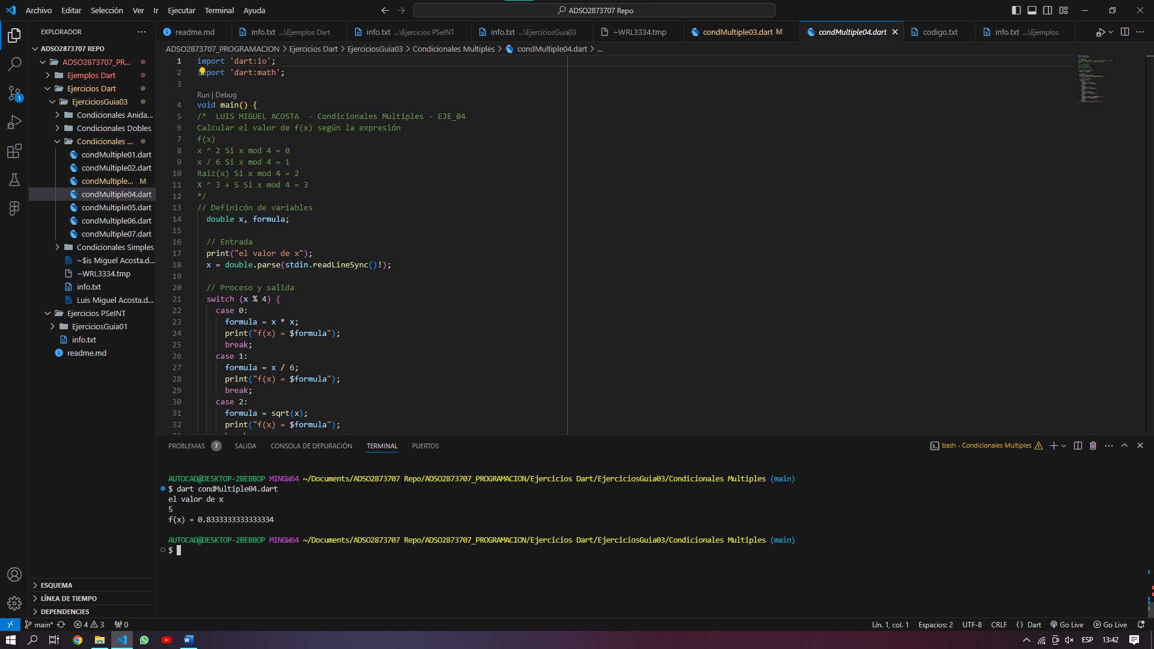

* 1. EJERCICIO 5

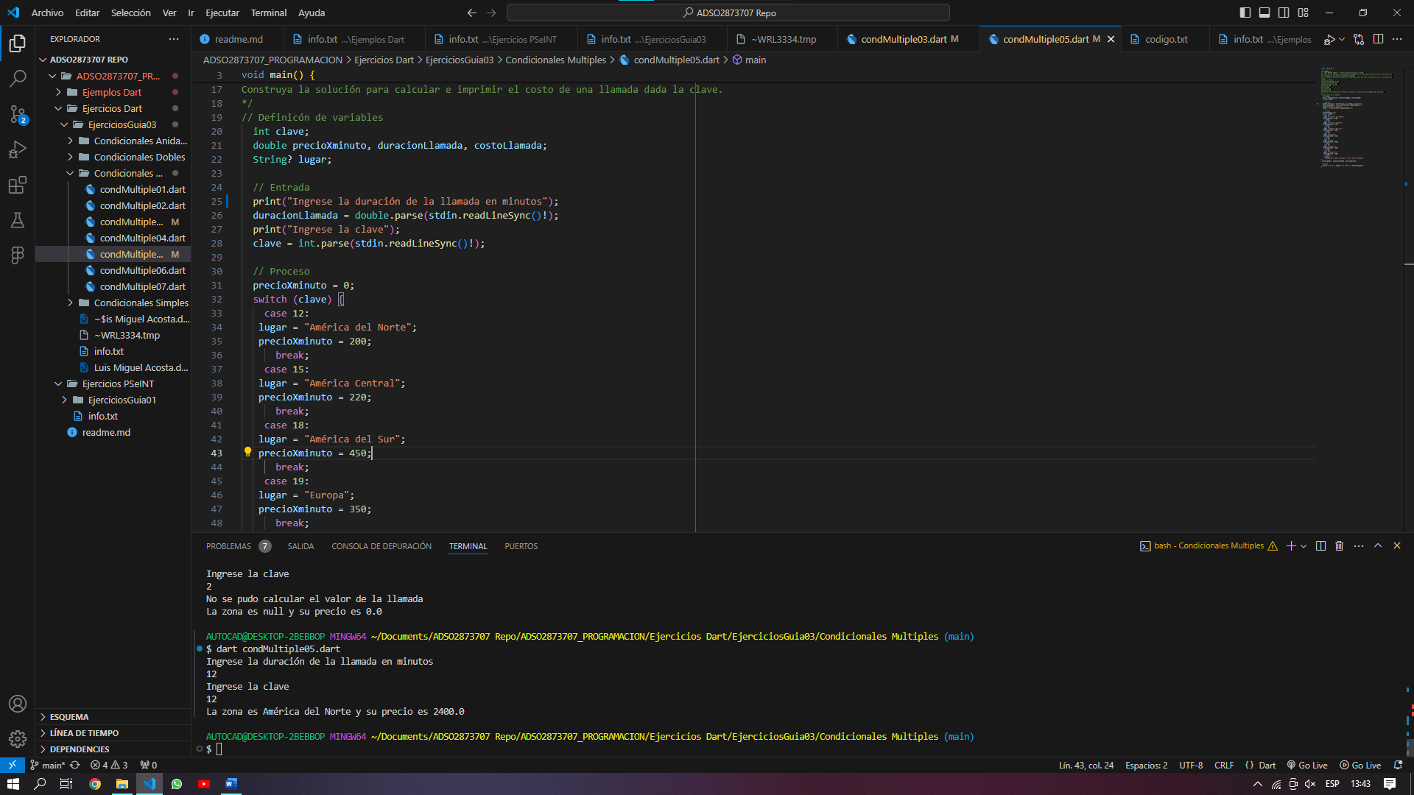

* 1. EJERCICIO 6

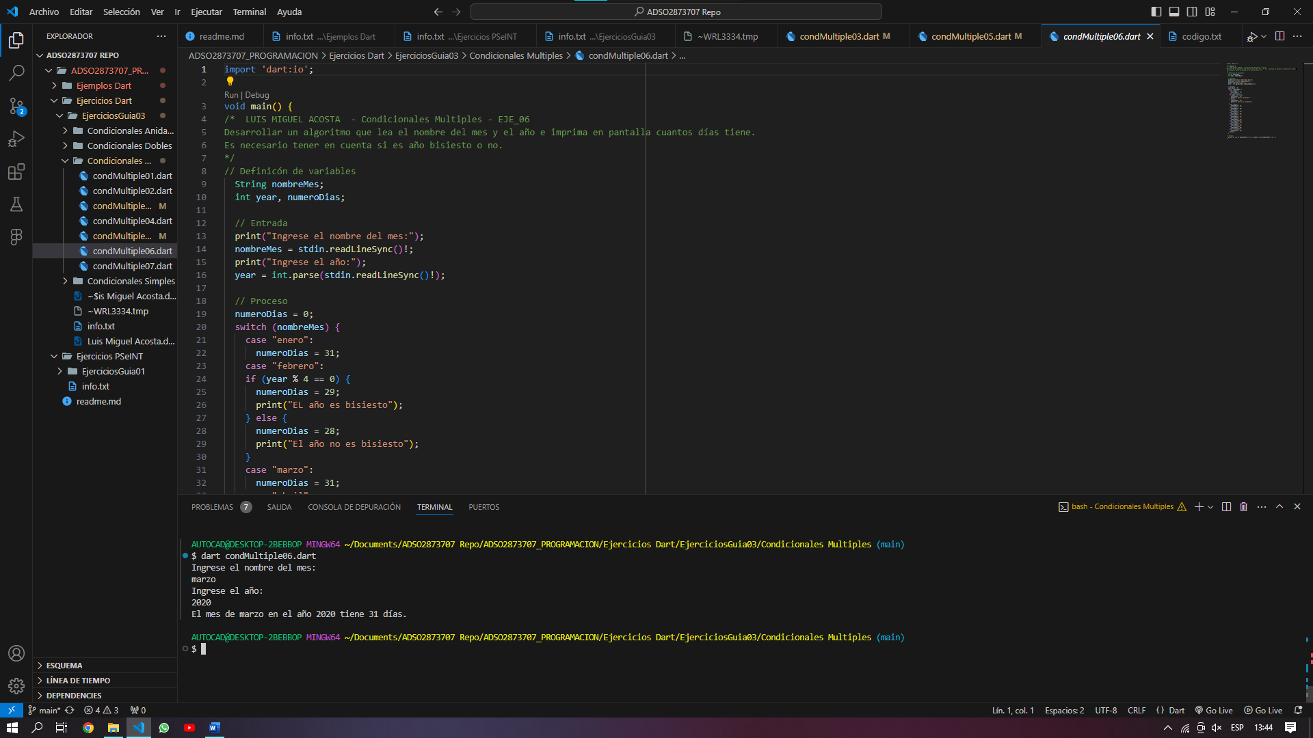

* 1. EJERCICIO 7

